**SUNRISE TECHNOLOGIES**

**GESTIÓN PARA UNA AEROLÍNEA**

**MIGUEL ACOSTA**

**MARÍA SOLEDAD ARENA**

**FLORENCIA ESTHER FARIAS**

**LABORATORIO DE COMPUTACIÓN II 2021**



**ÍNDICE:**

|  |  |
| --- | --- |
| **INTRODUCCIÓN----------------------------------------------------------** | **Pág. 2** |
| **DESCRIPCIÓN DETALLADA DEL SISTEMA-----------------------** | **Pág. 2** |
| **MODO VENTA DE PASAJES------------------------------------------** | **Pág. 3** |
| **MODO CHECK – IN------------------------------------------------------** | **Pág. 3** |
| **SALIDAS DEL SISTEMA-------------------------------------------------** | **Pág. 4** |
| **DIAGRAMA DE CLASES------------------------------------------------** | **Pág. 5** |

**INTRODUCCIÓN**

El sistema a desarrollar se encargará de gestionar la venta de pasajes, la realización del check-in y la gestión de la parte operativa de los vuelos.   
Para esto contará con un menú principal de log-in, donde se ingresará según la gestión a realizarse (personal de ventas, personal de check-in u operador de vuelos), a continuación de este menú habrán otros submenús para la gestión de los pasajeros, la selección del asiento, despacho de equipaje y la creación de los vuelos con sus respectivos destinos y capacidad de asientos.

**DESCRIPCIÓN DETALLADA DEL SISTEMA**

El objetivo principal del programa es la creación de vuelos, la venta de estos y la realización del check-in (selección de asiento y despacho de equipaje).  
Por eso es que el menú principal estará dividido en 3 modos:

1. **MODO OPERADOR DE VUELOS:** Este usuario contará con permisos especiales, por lo que podrá acceder a los 3 modos.

**Menú Sistemas -->** se podrá dar de alta a usuarios, con sus respectivos permisos y además blanquear la clave.

**Menú Destinos -->** el operador podrá cargar los vuelos o modificarlos, cancelar vuelos y obtener un listado de los destinos.

**Menú Vuelos →** en esta sección se establecerá el horario salida , de embarque y el de llegada, además de la fecha.  
 También se establecerá el precio de los asientos de la clase ejecutiva y económica.

**Imágenes del menú “Modo Operador de Vuelos”:**

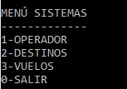 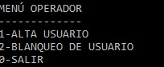

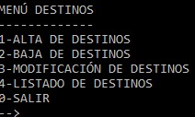 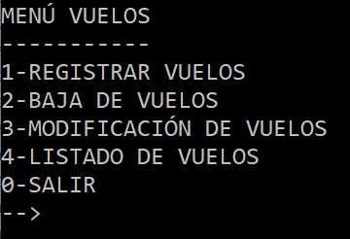

1. **MODO VENTA DE PASAJES:** Dentro de la opción comprar vuelo se ingresa el destino y se corrobora si el mismo tiene capacidad para la venta. En caso de que haya capacidad se procede a tomar los datos del pasajero (Nombre, Apellido, DNI, Tel, Email y Forma de Pago), luego nos dirá el importe tanto de la clase ejecutiva como de la económica. Una vez abonado el ticket contaremos con un código/ID por pasajero (PNR: Passenger Number Reservation). Con ese código luego podremos traer los datos del pasajero cuando lo necesitemos. Además, se llevará la recaudación mensual y anual por vuelo y destino vendido.
2. **MODO CHECK – IN:** Dentro de esta opción se nos pedirá ingresar el código de reserva que se generó a partir de la venta del pasaje.   
   Esto nos traerá el nombre y apellido del pasajero junto con los datos del vuelo y un mapa del avión para poder seleccionar los asientos.  
   Además deberemos poder ingresar el peso de la valija, si es que despacha, y en caso de que excediera de los 15 Kg entonces se le cobrará un adicional.

**SALIDAS DEL SISTEMA**

* Listado por código de pasajero.
* Listado cantidad de pasajeros por destino
* Listado cantidad de pasajeros por vuelo.
* Balance de recaudación anual y mensual.
* Reporte de destinos menos rentables por mes.
* Reporte de porcentaje de ocupación mensual.
* Reporte del destino con mayor recaudación mensual.
* Reporte del destino con mayor ocupación mensual.
* Reporte con los pasajes más baratos cercanos a la fecha del vuelo.
* Ranking de los 5 destinos con mayor ocupación anual.

**DIAGRAMA DE CLASES**

